総合的な学習「幼稚園の友達と交流しよう」
「ベストフレンド プロジェクト ～なかよしの輪を広げよう～」

名前
《めあて》 もっとなかよくなるためのトレーニング６
いやな気持ちにならない言い方をマスターしよう

文化祭でする劇の配役を決めています。「主役は○○さんがいいんじゃない？」 と友達からあなたが推せんされました。しかし、あなたは他の役がやりたいので そのことをみんなに伝えたいです。あなたはみんなにどう話しますか？

○こんな時、あなたならどんなふうに言うか考えてみよう。
（友達と一緒に１番よいと思う言い方をワークシートの「ふきだし」に書こう！）
帰り道，買い食いしようという友達に  注意しましたが，きいてもらえません。  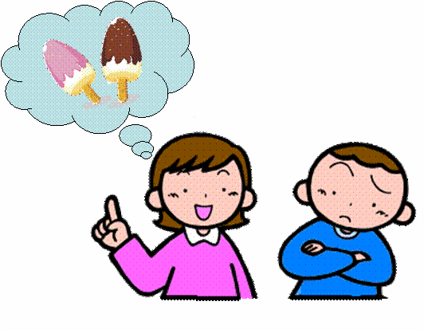  あなたは，買い食いはしない方がいい  という言い分を通したい。 | 友達が，あなたが貸した本をなかなか  返してくれません  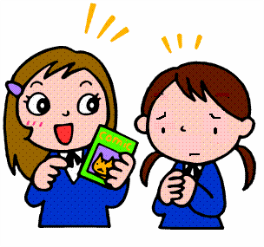  あなたは，本を返してほしいことを伝 えたい。

まとめ
○いやな気持ちにならないようにどんなふうに言えばよいか考えることができました か。 よくできた できた 今少し
（ A ・ B ・ C ）
○自分の言いたいことを伝える言い方が分かりましたか。
よくわかった わかった 今少し
（ A ・ B ・ C ）
感想や次にがんばりたいことなどを書こう。

